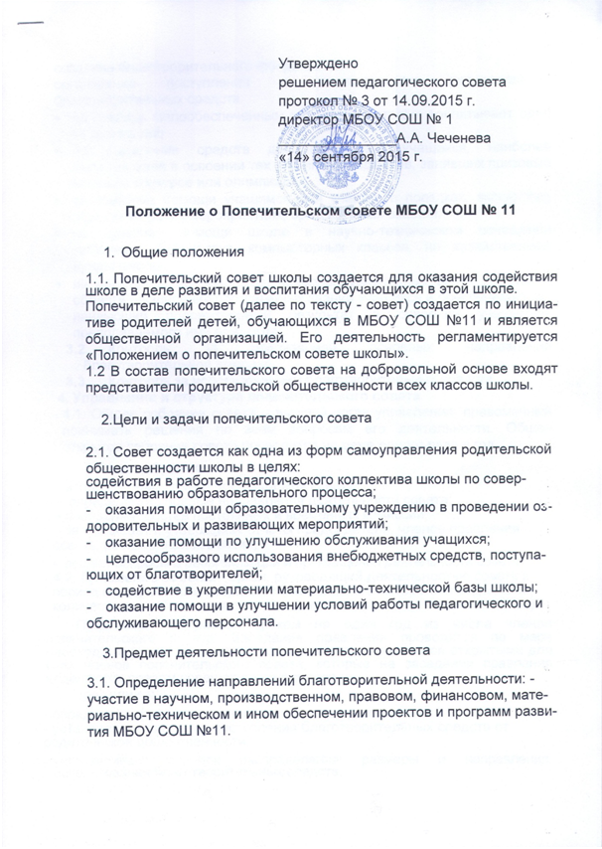

создание благотворительного фонда школы
организация поступления и рационального распределения
благотворительных средств
- на помощь малообеспеченным учащимся, которых воспитывает один из родителей;
- на выделение средств для поощрения учащихся, наиболее отличившихся в освоении тех или иных предметов, занявших призовые места на конкурсе или олимпиадах;
- на оказание помощи учащимся для участия в поездках, экскурсиях, походах и других мероприятиях, организуемых школой;
- на оказание помощи школе в научно-техническом оснащении кабинетов, библиотеки, компьютерных классов, на хозяйственные нужды школы;
- на премирование педагогов, наиболее увлеченных своей работой в области расширения программных знаний учащихся и обеспечивающих наивысший положительный результат в освоении учащимися преподаваемого ими предмета.
- Контроль за реализацией основных направлений благотворительной помощи.
- Контроль за использованием благотворительных средств.

4. Управление и структура попечительского совета
4.1. Общее собрание совета - высший орган управления, правомочный принимать решения по всем вопросам его деятельности. Общее открытое собрание совета проводится не реже одного раза в год.

Общее собрание:
- избирает правление и председателя совета;
- определяет основные направления деятельности совета;
- определяет состав постоянных и временных комиссий;
- заслушивает и утверждает отчеты председателя, членов правления совета, ревизионной комиссий;
- решает вопросы о реорганизации и прекращении деятельности совета. 4.2. Правление совета - орган, руководящий деятельностью совета в период между общими собраниями, численность которого определяется количеством учебных параллелей в (школе плюс 1 нечетное количество).
Правление избирается сроком на один год из числа членов попечительского совета. Заседания правления проводятся по мере необходимости, но не реже четырех раз в год, и являются открытыми для всех членов попечительского совета, которые на заседании правления наделяются правом совещательного голоса. Правление:
- определяет приоритетность проектов и программ совета;
- устанавливает порядок поступления благотворительных средств от родительской общественности;
- устанавливает порядок распределения, размеры и направления, использования благотворительных средств;
- постоянно информирует о своей работе и работе попечительского совета родительскую общественность школы.
Члены правления совета работают на общественных началах.

4.3. Председатель совета:
- решает вопросы, связанные с заключением соглашений от имени попечительского совета;
утверждает решения и рекомендации принятые правлением и его комиссиями;
- представляет попечительский совет как общественную организацию перед органами власти и управления, а также в отношениях с иностранными, юридическими и физическими лицами;
- имеет право делегировать свои полномочия членам правления.

4.4 Члены попечительского совета:
В состав попечительского совета входят родители, которым делегированы полномочия родительским собранием каждого класса. В работе попечительского совета могут участвовать учителя школы представители общественности.
- Попечительский совет может создавать организационные для реализации планов развития школы. Форма и содержание деятельности организационных структур утверждаются назаседательского совета и его правления.
- Ревизионная комиссия:
- осуществляет контроль за законностью и эффективностью использования средств, поступающих от родительской общественности;
- избирается общим собранием членов попечительского совета сроком на один год.
Деятельность ревизионной комиссии совета определяется Положением о ревизионной комиссии, утвержденным общим собранием членов попечительского совета.

5. Ликвидация и реорганизация совета
Ликвидация и реорганизация попечительского совета может производиться по решению общего собрания членов попечительского совета.

